TROBADA DE PITCH & PUTT I PADEL dels DIMARTS AL SOL a la MASIA PUIGMIROL

6 de maig de 2015

Avui hem gaudit, uns quants dels components de "els Dimarts al Sol" d'una jornada esportiva/gastronómica a la Masia Puigmirol, per deferencia del company Genís Sánchez.

La jornada ha començat ben aviat sobre les 08,30 h del mati que poc a poc hem anat arribant a la finca situada entre Sabadell i Terrassa.

El Genís ens ha rebut amb una carpa a costat de la pista de Pàdel on, després, hem fet l'esmorzr (?) de forquilla i ganivet. Alguns no han pogut aguantar les ganes d'iniciar una partida de Pàdel, però ben aviat hem format les parelles per tal de jugar els 18 forats del camp de Pitch & Putt.

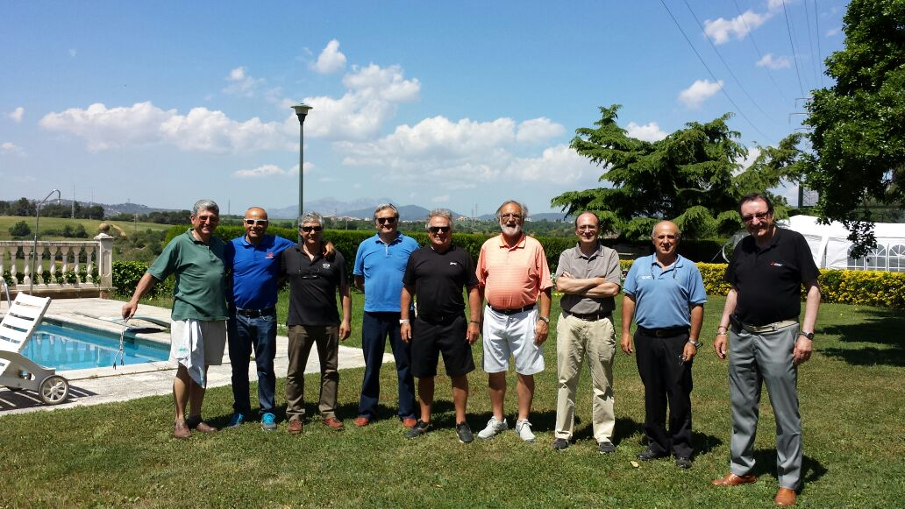

Els partits han estat els seguents:

* Ferran i Ramon/Enrique i Tomas
* Pere i Josep "los Martínez"/ Lluís i Alex
* Genis i Rafael G

Es tracta d'un P&P rústic però francament interessant, amb forats complicats, que anaven des dels 44 mts fins els 109 mts. Els greens eren compartits la primera i la segona volta, però els tees de sortida eren diferents, el que donava com a resultat jugar 18 forats amb dificultats diverses.

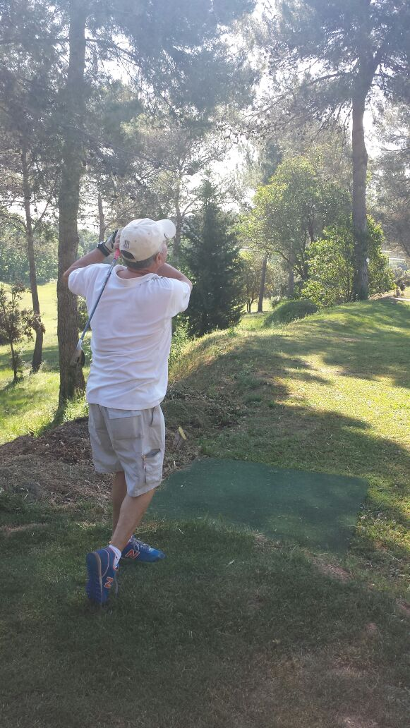
Ferran a la sortida del forat 10

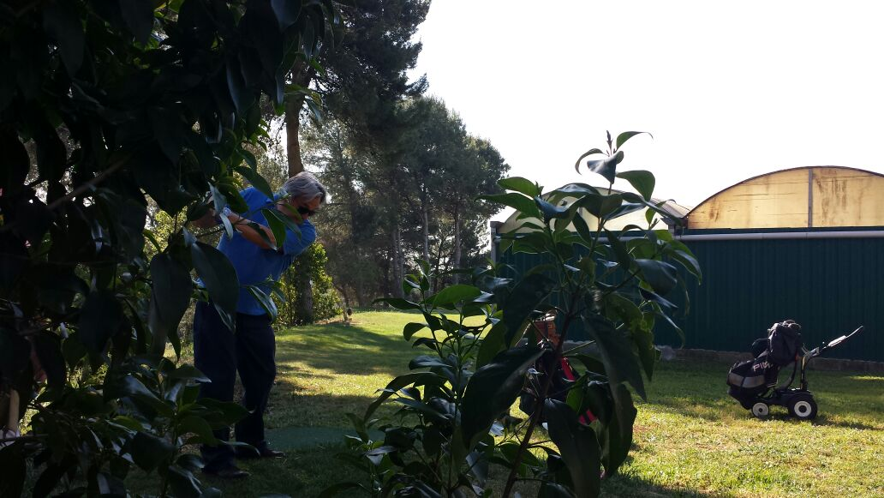
El Tomas a la mateixa sortida en la que s'havia de "volar" per sobre una part del magatzem.

I què dieu de l'estil del l'Enrique? Quin finish!!!!!

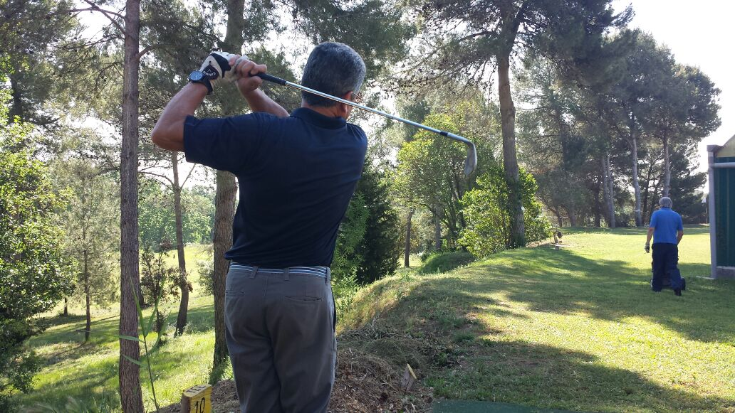

Enrique, tanmateix, tan aviat ha acabat de jugar s'ha preparat per la següent fase; la torrada de carn,assistit pel Genis.

Mentre això passava alguns ens hem dedicat al Pàdel amb resultats diversos
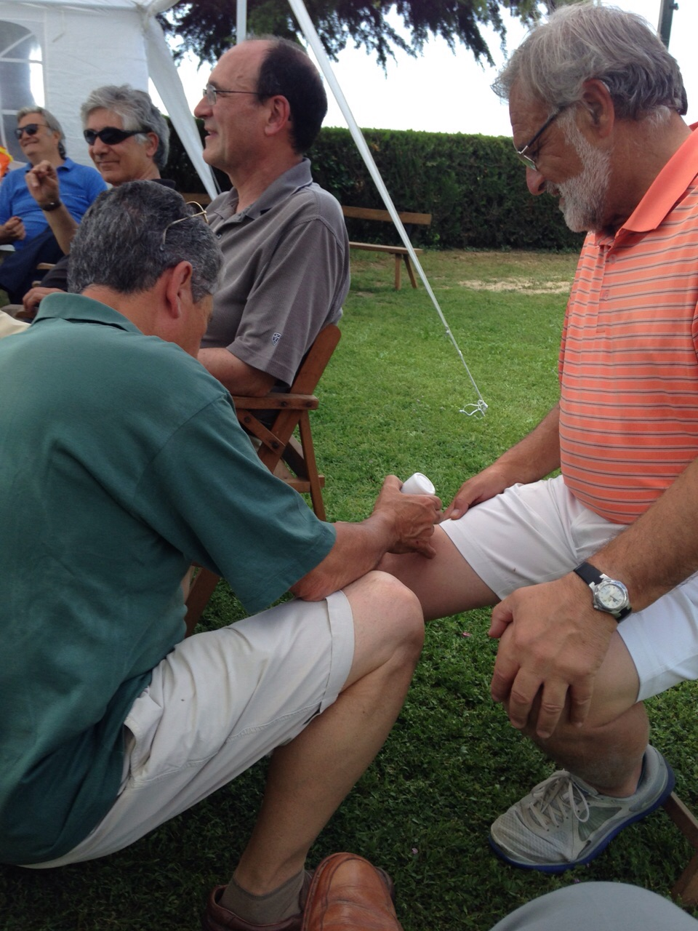
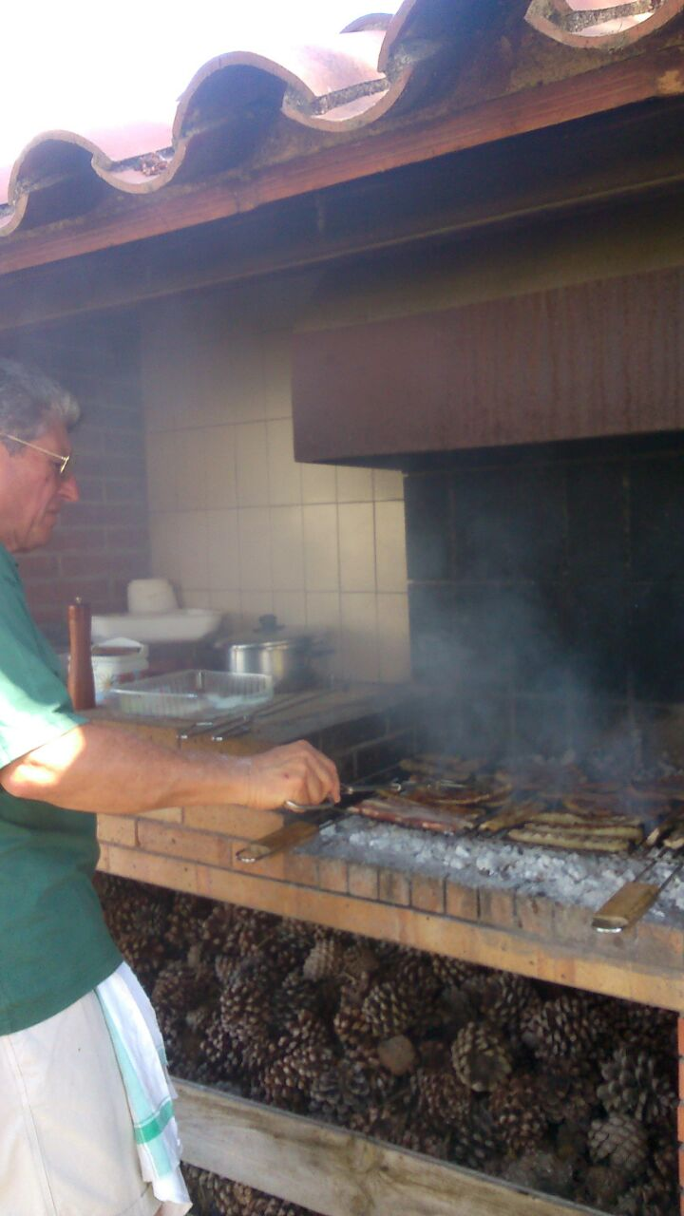
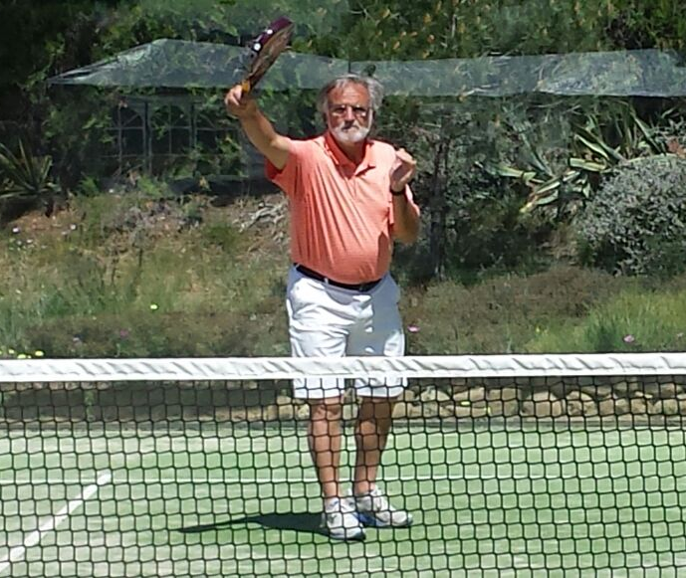

:

Ja no tenim edat!!!!

No us puc oferir imatges de les partidesde Butifarra i Dominó que han tingut lloc desprès de l'esmorzar de forquilla i ganivet, perque no m'han arribat.

Més tard, després de les xarrades i ja pensant en el Barça, hem començat a desfilar deixant enrera una dia fantàstic gràcies a la iniciativa de'n Genís Sánchez.

Moltes gràcies i fins la propera.

